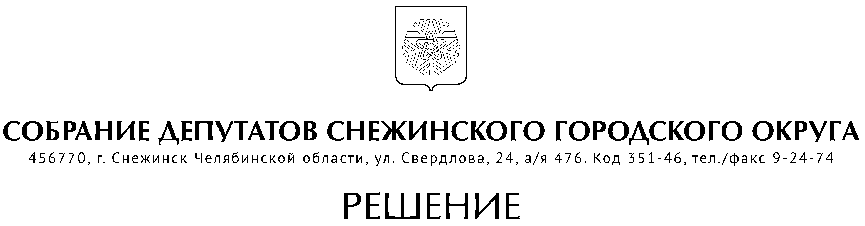

от 15 февраля 2018 года № 20

г. Снежинск
Челябинской области

О внесении изменений в состав комиссии
по соблюдению требований к служебному
поведению муниципальных служащих
органов местного самоуправления
города Снежинска и урегулированию
конфликта интересов

Руководствуясь Уставом муниципального образования «Город Снежинск», Собрание депутатов города Снежинска

РЕШАЕТ:

1. Внести в состав комиссии по соблюдению требований к служебному поведению муниципальных служащих органов местного самоуправления города Снежинска и урегулированию конфликта интересов, утвержденный решением Собрания депутатов города Снежинска от 25.05.2017 г. № 62 (в редакции от 15.02.2018 г. № 20), следующие изменения:
1) исключить из состава комиссии Воронова А.А.;
2) включить в состав комиссии Кузьмина А.В.

2. Настоящее решение вступает в силу со дня официального опубликования.

Председатель Собрания депутатов
Снежинского городского округа О. П. Карпов

УТВЕРЖДЕНО
решением Собрания депутатов
города Снежинска
от 25.05.2017 г. № 62
с изменениями
от 15.02.2018 г. № 20

Состав комиссии по соблюдению требований к служебному
поведению муниципальных служащих органов местного самоуправления
города Снежинска и урегулированию конфликта интересов

Шарыгин Д. А. – заместитель главы городского округа,
председатель комиссии;
Поздняков Ю. А. – председатель Контрольно-счетной палаты города Снежинска,
заместитель председателя комиссии;

члены комиссии:

Третникова А. М. – руководитель аппарата Собрания депутатов города Снежинска;

Кузьмин А.В. – заместитель начальника правового управления администрации
города Снежинска;
Кудряшова О. Н. – начальник отдела кадров администрации города Снежинска;
Кульков В. С. – доцент кафедры общепрофессиональных и специальных
дисциплин по юриспруденции Южно-Уральского
государственного университета;
Никифорова Ю. В. – главный специалист отдела кадров администрации города
Снежинска, секретарь комиссии;
Дубровская И. В. – председатель Снежинской городской организации Российского
Профессионального союза работников атомной энергетики и
промышленности.

руководитель (заместитель руководителя) органа местного самоуправления, либо органа управления или структурного подразделения органа местного самоуправления, где муниципальный служащий замещает должность муниципальной службы и в отношении которого рассматривается вопрос о соблюдении требований к служебному поведению или об урегулировании конфликта интересов (с правом совещательного голоса).

СОГЛАСОВАНО:

Заместитель председателя Собрания
депутатов Снежинского городского округа А. Г. Ремезов

Руководитель аппарата Собрания депутатов
Снежинского городского округа А.М. Третникова

Рассылка:
Администрация
Юридический отдел

